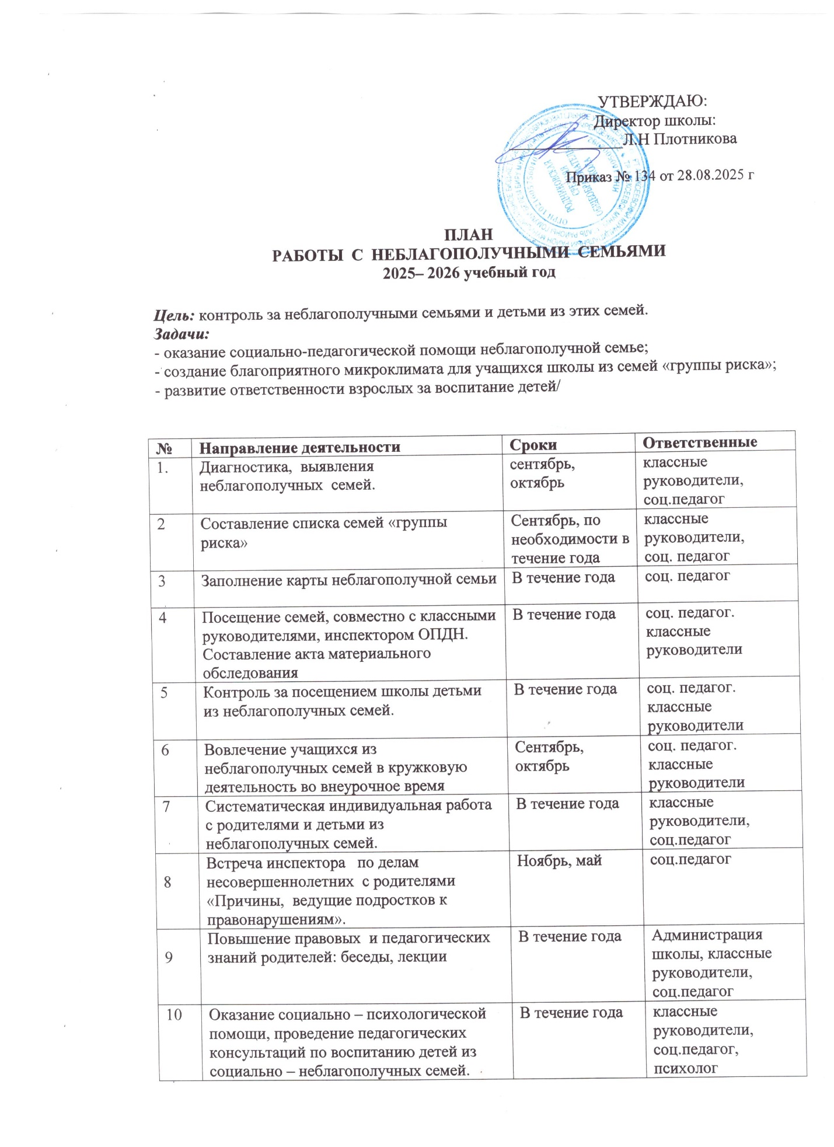

Приглашение родителей, уклоняющихся от воспитания детей, на заседание Совета по профилактике безнадзорности и правонарушений среди несовершеннолетних | В течение года | Администрация школы
Контроль за посещением родителями родительских собраний. | В течение года | Соц.педагог, классные руководители,
Организация летнего трудоустройства детей из неблагополучных семей. | Май-август | Кл.руководители
Каникулы для всех. Контроль за детьми из неблагополучных семей. | Июнь - август | Классные руководители, соц.педагог

